HƯỚNG DẪN THAM DỰ THI TRỰC TUYẾN

Bước 1: Đăng nhập vào trang web sinhviên2.cofer.edu.vn, Sinh viên nhấp chuột vào “Lịch theo tuần”
Tại giao diện “Lịch học, Lịch thi theo tuần”, Sinh viên biết được ID Thi TT (ví dụ: ID:0000000001)

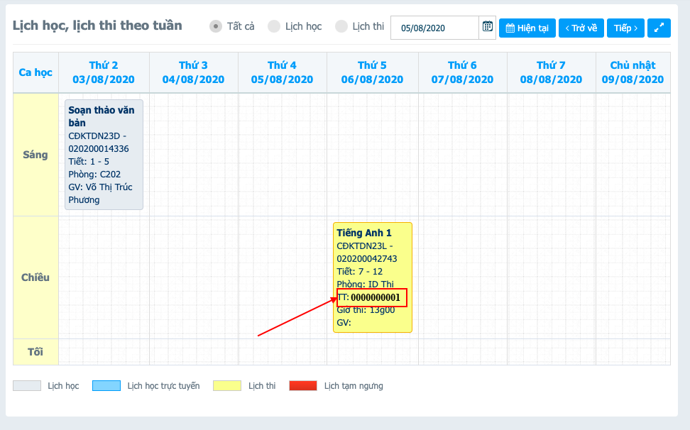
Bước 2: Sinh viên mở phần mềm Zoom được cài đặt trên máy tính:
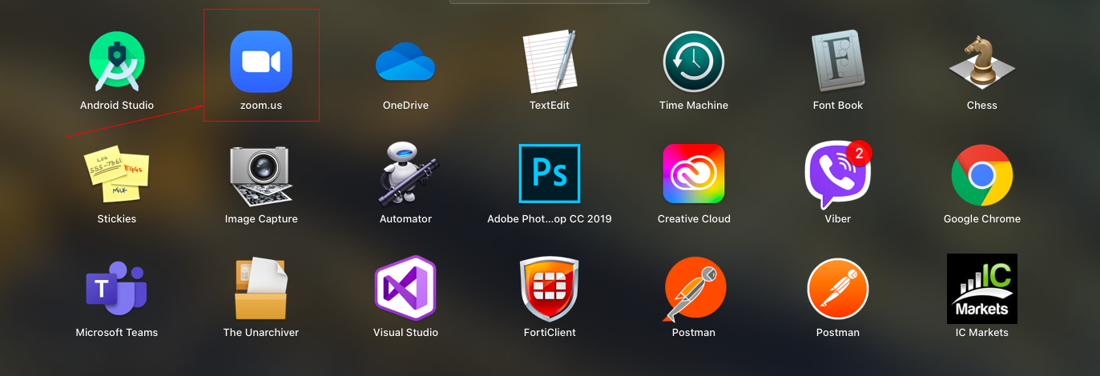

Bước 3: Khi ứng dụng Zoom xuất hiện, sinh viên nhấp chuột “Join meeting”:

Bước 4: Sinh viên nhập ID phòng thi trực tuyến được công bố trên lịch thi theo tuần (ví dụ: ID 0000000001) và thông tin theo quy định như sau: Số Báo Danh – Họ và tên ( Số Báo danh sẽ được công bố trên trang sinh viên, sinh viên cần theo dõi mục “tin tức - thông báo” trên trang sinh viên):

Sau đó, nhấp “Join” để tham gia phòng thi trực tuyến.
Sau khi tham gia thành công, sinh viên đưa vào phòng đợi “Waiting Room”. Giảng viên sẽ chấp nhật sinh viên theo thứ tự trong danh sách.

